Resolución del Pleno del Instituto de Transparencia, Acceso a la Información Pública y Protección de Datos Personales del Estado de México y Municipios, con domicilio en Metepec, Estado de México, de fecha primero de marzo del dos mil veintitrés.
VISTO el expediente relativo al recurso de revisión 11139/INFOEM/ICR-98/IP/RR/2022, interpuesto por un particular que no proporcionó nombre o seudónimo, en lo sucesivo la parte Recurrente, en contra de la respuesta a la solicitud de información con número de folio 03396/METEPEC/IP/2022, por parte de Ayuntamiento de Metepec, en lo sucesivo el Sujeto Obligado; se procede a dictar la presente resolución, con base en lo siguiente.
I. A N T E C E D E N T E S
1. Solicitud de acceso a la información. Con fecha cuatro de mayo de dos mil veintidós, la parte Recurrente formuló solicitud de acceso a información pública al Sujeto Obligado a través del Sistema de Acceso a la Información Mexiquense, en adelante SAIMEX, requiriéndole lo siguiente:
“se requiere el reporte del FISMDF en el Sistema de Avance Mensual Ramo 33 (SIAVAMEN).” (Sic)
Modalidad elegida para la entrega de la información: a través del SAIMEX.
2. Prórroga. De las constancias que obran en el SAIMEX, el veintiséis de mayo de dos mil veintidós, el Sujeto Obligado, notifica una ampliación del plazo para dar respuesta en el siguiente sentido:
“METEPEC, ESTADO DE MEXICO, MAYO DEL 2022. ASUNTO: EL QUE SE INDICA A QUIEN CORRESPONDA P R E S E N T E. Por este conducto y con fundamento en lo dispuesto por los artículos 53, fracción VI y 163 de la Ley de Transparencia y Acceso a la Información Pública del Estado de México y Municipios, me permito notificarle la ampliación del plazo por siete días hábiles, aprobado por el Comité de Transparencia del Ayuntamiento de Metepec, Estado de México, mediante la cuarta sesión extraordinaria de fecha 12 de mayo de 2022 Por lo anterior, se adjunta el acta del comité No CT/MET/EXT-04//2022. Sin más por el momento quedo a sus órdenes. ATENTAMENTE L.F.B. GERARDO ARTURO OZUNA MARTÍNEZ TITULAR DE LA UNIDAD DE TRANSPARENCIA
Lic. Gerardo Arturo Ozuna Martínez
Responsable de la Unidad de Transparencia” (Sic)
El Sujeto Obligado adjunta el documento: Acta04-EXT.2022.PDF, que contiene el Acta de la Cuarta Sesión Extraordinaria del Comité de Transparencia del Ayuntamiento de Metepec, de fecha doce de mayo de dos mil veintidós, en el que se aprueba la ampliación del término para dar respuesta.
3. Respuesta. De las constancias que obran en SAIMEX, se observa que el Sujeto Obligado no emitió respuesta a la solicitud de información formulada por la parte Recurrente.
4. Interposición del recurso de revisión. Inconforme la parte solicitante con la falta de respuesta del Sujeto Obligado, interpuso recurso de revisión a través de SAIMEX en fecha siete de junio dos mil veintidós, expresando lo siguiente:
a) Acto impugnado.
“Falta de respuesta.” (Sic)
b) Motivos de inconformidad.
“Falta de respuesta” (Sic)
4. Trámite del Recurso de Revisión ante el Instituto.
a. Turno. De conformidad con el artículo 185 Fracción I de la Ley Transparencia y Acceso a la Información Pública, el recurso de revisión número 11139/INFOEM/IP/RR/2022 fue turnado a la Comisionada Ponente Guadalupe Ramírez Peña; a efecto de presentar al Pleno el proyecto de resolución correspondiente.
b. Admisión. En fecha diez de junio de dos mil veintidós, en términos de lo dispuesto en el artículo 185 fracciones I, II y IV de la Ley de Transparencia y Acceso a la Información Pública del Estado de México y Municipios, se admitió a trámite el recurso de revisión al rubro indicado.
c. Manifestaciones. De las constancias que obran en el expediente electrónico del SAIMEX se desprende que el Sujeto Obligado no rindió su informe justificado, del mismo modo la parte Recurrente omitió realizar manifestaciones, como se observa a continuación:
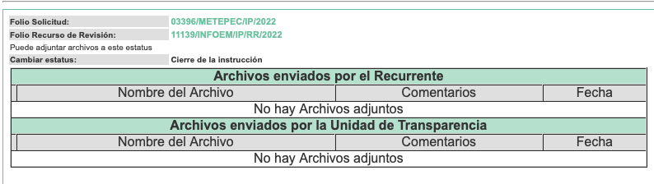
d. Cierre de Instrucción. En fecha veintitrés de junio de dos mil veintidós, con fundamento en lo establecido en los artículos 185, fracción VI de la Ley de Transparencia y Acceso a la Información Pública del Estado de México y Municipios y 30, fracción IV del Reglamento Interior del Instituto de Transparencia, Acceso a la Información Pública y Protección de Datos Personales del Estado de México y Municipios, al no existir trámite pendiente por realizar y haber sido sustanciado el medio de impugnación se acordó el cierre de instrucción y se procede a formular la resolución que en derecho corresponda.
e. Ampliación del plazo para emitir resolución. El catorce de septiembre de dos mil veintidós, en términos del párrafo tercero del artículo 181, de la Ley de Transparencia y Acceso a la Información Pública del Estado de México y Municipios, se emitió acuerdo mediante el cual se amplío el plazo para emitir la resolución que en derecho proceda.

f. Resolución del Recurso de Revisión. El veintiocho de septiembre de dos mil veintidós, el Pleno del Instituto de Transparencia, Accesos la Información Pública y Protección de Datos Personales del Estado de México y Municipios, durante la Trigésima Quinta Sesión Ordinaria, aprobó por unanimidad de votos, la Resolución del Recurso de Revisión, en la cual se determinó lo siguiente:
“PRIMERO. Resultan fundados los motivos de inconformidad de la parte Recurrente, en términos del Considerando Cuarto de la presente resolución.
SEGUNDO. Se Ordena al Sujeto Obligado dé trámite vía SAIMEX, a la solicitud de acceso a la información pública 03396/METEPEC/IP/2022, que dio origen al recurso de revisión número 11139/INFOEM/IP/RR/2022, en términos del Considerando Cuarto de esta resolución y emita respuesta, debiendo observar las excepciones contenidas en la Ley de Transparencia y Acceso a la Información Pública del Estado de México y Municipios.
TERCERO. Notifíquese, vía SAIMEX, al Titular de la Unidad de Transparencia del Sujeto Obligado, la presente resolución para que conforme a los artículos 186 último párrafo y 189 párrafo segundo de la Ley de Transparencia y Acceso a la Información Pública del Estado de México y Municipios, dé cumplimiento a lo ordenado dentro del plazo de diez días hábiles, debiendo informar a este Instituto en un plazo de tres días hábiles siguientes sobre el cumplimiento dado a la presente resolución.
CUARTO. Notifíquese, vía SAIMEX, a la parte Recurrente la presente resolución, así como, que de conformidad con lo establecido en el artículo 196 de la Ley de Transparencia y Acceso a la Información Pública del Estado de México y Municipios, en caso de que considere que le causa algún perjuicio podrá impugnarla vía Juicio de Amparo en los términos de las leyes aplicables.
QUINTO. Notifíquese, a la parte Recurrente que la respuesta que dé el Sujeto Obligado derivada de la presente resolución es susceptible de ser impugnada nuevamente, mediante recurso de revisión, ante el Instituto, en términos del artículo 179, último párrafo de la Ley de Transparencia y Acceso a la Información Pública del Estado de México y Municipios.
SEXTO. Gírese oficio al Contralor Interno y Órgano de Control y Vigilancia de este Instituto para hacer de su conocimiento la presente resolución, a fin de que en ejercicio de sus atribuciones y de conformidad con el artículo 190, de la Ley de Transparencia y Acceso a la Información Pública del Estado de México y Municipios, determine lo conducente, en términos de lo señalado en el considerando Cuarto de la presente resolución.
SÉPTIMO. Con fundamento en el artículo 198 de la Ley de la Ley de Transparencia y Acceso a la Información Pública del Estado de México y Municipios, se apercibe al Sujeto Obligado que, en caso de negarse a cumplir la presente resolución o hacerlo de manera parcial se actuará de conformidad con lo previsto en los artículos 213, 214, 216 y 217 de dicha Ley. “
g) Notificación de la Resolución del Recurso de Revisión 11139/INFOEM/IP/RR/2022. El tres de octubre de dos mil veintidós, se notificó a las partes la resolución del Medio de Impugnación previamente referido, por medio del Sistema de Acceso a la Información Mexiquense (SAIMEX).

5. Cumplimiento la Resolución del Recurso de Revisión 11139/INFOEM/IP/RR/2022. El cinco de octubre de dos mil veintidós el Sujeto Obligado remitió el archivo electrónico identificado como “AMPLIACION 3 DE OCTUBRE.pdf” cuyo contenido se trata del oficio número DTYGA/MET/3336/2022, de fecha tres de octubre de dos mil veintidós, suscrito y signado por el Director de Transparencia y Gobierno abierto, por medio del cual solicitó la ampliación de plazo para estar en condiciones de revisar la información requerida, y en su caso, someterla a consideración del Comité de Transparencia, para la elaboración de versiones públicas y/o información Reservada.

El diecisiete de octubre de dos mil veintidós se notificó al Sujeto Obligado el acuerdo emitido por el Pleno del Instituto en el que se aprobó por unanimidad de votos la ampliación de plazo por un término de treinta días hábiles adicionales al señalado en el resolutivo Tercero de la resolución.

En fecha veintinueve de noviembre de dos mil veintidós, en cumplimiento a la resolución aprobada en el Recurso de Revisión 11139/INFOEM/IP/RR/2022, el Sujeto Obligado entregó el archivo electrónico identificado como “Esca. 3396 -TESORERIA.pdf” consistente en el oficio número TM/2369/2022 de fecha quince de noviembre de dos mil veintidós, emitido por el Tesorero Municipal en el que manifestó que: “Después de haber realizado una búsqueda exhaustiva en los archivos tanto físicos como digitales, le informo que, esta Tesorería Municipal, elabora los reportes de FISMDF en el Sistema de Avance Mensual Ramo 33 (SIAVAMEN) de manera mensual, por lo cual, para estar en posibilidad de exhibir el documento solicitado, se deberá señalar el mes solicitado.

6. Interposición del Segundo Recurso de Revisión 11139/INFOEM/ICR-98/IP/RR/2022. Con fecha veintinueve de noviembre de dos mil veintidós, el Recurrente interpuso Recurso de Revisión en este Instituto, a través del Sistema de Acceso a la Información Mexiquense (SAIMEX), en contra de la respuesta del Sujeto Obligado, en cumplimiento a la Resolución referida en el Antecedente 4, inciso f); en donde se agravió de lo siguiente:

- Acto Impugnado
La respuesta del sujeto obligado” (Sic.)

- Razones o Motivos de la Inconformidad
“No proporciona la informacion solicitada.” (Sic)

7. Trámite del Recurso de Revisión con número 11139/INFOEM/ICR-98/IP/RR/2022 ante el Instituto.

a) Turno del Recurso de Revisión. El veintinueve de noviembre de dos mil veintidós, el Sistema de Acceso a la Información Mexiquense (SAIMEX), asignó el número de expediente 11139/INFOEM/ICR-980/IP/RR/2022 al Medio de Impugnación que nos ocupa, con base en el sistema aprobado por el Pleno de este Organismo Garante y lo turnó a la Comisionada Ponente Guadalupe Ramírez Peña, para los efectos del artículo 185, fracción I de la Ley de Transparencia y Acceso a la Información Pública del Estado de México y Municipios.

b) Admisión del Recurso de Revisión. El dos de diciembre de dos mil veintidós, se acordó la admisión del Recurso de Revisión interpuesto por el Recurrente en contra del Sujeto Obligado, en términos del artículo 185, fracciones I, II y IV de la Ley de Transparencia y Acceso a la Información Pública del Estado de México y Municipios, el cual fue notificado a las partes a través del Sistema de Acceso a la Información Mexiquense (SAIMEX), en el que se les otorgó un plazo de siete días hábiles posteriores, para que manifestaran lo que a su derecho conviniera y formularan alegatos.

c) Manifestaciones o Informe Justificado. De las constancias del expediente electrónico del SAIMEX, se observa que el once de enero de dos mil veintitrés, la Recurrente adjuntó el archivo denominado Acuerdo Trámite 11139-ICR-98-2022.pdf, que contiene el documento emitido por la Dirección de Cumplimientos de la Secretaría Técnica del Pleno en el que se acordó lo siguiente:

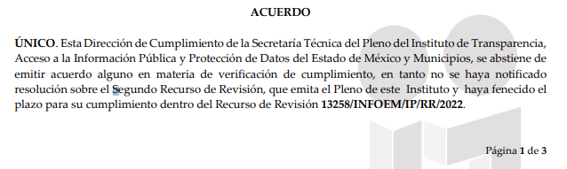

Por su parte el Sujeto Obligado no rindió su informe justificado, para manifestar lo que a su derecho asistiera y conviniera.

d) Ampliación del plazo para emitir resolución. El veintidós de febrero de dos mil veintitrés, este Instituto con fundamento en el artículo 181, párrafo tercero, de la Ley de Transparencia y Acceso a la Información Pública del Estado de México y Municipios, determinó ampliar el plazo para emitir la presente resolución.

Este organismo garante no pasa por alto justificar, que el plazo para emitir la resolución en el presente asunto encuentra justificación en el alto número de recursos de revisión recibidos dentro del primer semestre del año dos mil veintidós, que, en comparación con los recibidos el año dos mil veintiuno dentro del mismo periodo, se ha incrementado aproximadamente un 400%, circunstancia atípica que ha rebasado las capacidades técnicas y humanas del personal encargado de la proyección de las resoluciones a dichos medios de impugnación.

Por ello, es menester precisar que, si bien se ha excedido el plazo para resolver el presente medio de impugnación, de conformidad con la ley de la materia, el plazo para emitir la resolución se encuentra justificado en los elementos para medir la razonabilidad de asuntos conforme a los parámetros establecidos por diversos órganos jurisdiccionales federales, aplicables también en procedimientos análogos, como el que nos ocupa.

Así, en términos de lo que establecen los artículos 8.1 y 25 de la Convención Americana sobre Derechos Humanos, los recursos deben ser sencillos y resolverse en el menor tiempo posible, tomando en consideración la dilación total del procedimiento; esto es, en un plazo razonable.

En ese sentido, el legislador fijó los términos procesales en las leyes, de manera general, sin que pudiera prever la variada gama de casos que son resueltos por los órganos jurisdiccionales o cuasi jurisdiccionales, tanto por la complejidad de los hechos, como por el número de casos que conocen.

Por ello, excepcionalmente, si un asunto es resuelto con posterioridad a los plazos señalados por la norma debe analizarse la razonabilidad del tiempo necesario para su resolución, atentos a los siguientes criterios:
- Complejidad del Asunto: La complejidad de la prueba, la pluralidad de sujetos procesales, el tiempo transcurrido, las características y contexto del recurso.
- Actividad Procesal del interesado: Acciones u omisiones del interesado.
- Conducta de la Autoridad: Las Acciones u omisiones realizadas en el procedimiento. Así como si la autoridad actuó con la debida diligencia.
- La afectación generada en la situación jurídica de la persona involucrada en el proceso: Violación a sus derechos humanos.

De modo que, cuando se trate de un asunto excepcional, por alguna o todas las características mencionadas; o bien, cuando el ingreso de asuntos al órgano jurisdiccional o cuasi jurisdiccional respectivo supere notoriamente al que podría considerarse normal, debe concluirse que es una excluyente de responsabilidad en relación con la actuación del funcionario, como ha acontecido en el caso que nos ocupa.

Argumento que encuentra sustento en la jurisprudencia P./J. 32/92 emitida por el Pleno de la Suprema Corte de Justicia de la Nación de rubro “TÉRMINOS PROCESALES. PARA DETERMINAR SI UN FUNCIONARIO JUDICIAL ACTUÓ INDEBIDAMENTE POR NO RESPETARLOS SE DEBE ATENDER AL PRESUPUESTO QUE CONSIDERÓ EL LEGISLADOR AL FIJARLOS Y LAS CARACTERÍSTICAS DEL CASO.”, visible en la Gaceta del Seminario Judicial de la Federación con el registro digital 205635.

Razones por las cuales cabe concluir que, la resolución al recurso de revisión se solventa hasta esta fecha, debido a que existe una excesiva carga de trabajo en desproporción a la capacidad de los recursos materiales y humanos con que cuenta este Instituto para atender la enorme demanda de usuarios que acuden para que se les garantice su Derecho de Acceso a la Información Pública y Protección de Datos Personales, aunado a la complejidad de los hechos a los que se refieren, así como al volumen del expediente, la extensión de los escritos y pruebas aportadas y desahogadas por las partes; lo que impide la tramitación de los recursos dentro de los términos legales previamente establecidos por la ley, por tratarse de causas de fuerza mayor.

Al respecto, también son de considerar los criterios sostenidos por el Cuarto Tribunal Colegiado en Materia Administrativa del Primer Circuito, cuyos rubros y datos de identificación son los siguientes:

“PLAZO RAZONABLE PARA RESOLVER. DIMENSIÓN Y EFECTOS DE ESTE CONCEPTO CUANDO SE ADUCE EXCESIVA CARGA DE TRABAJO.” consultable en el Seminario Judicial de la Federación y su gaceta, con el registro digital 2002351.

“PLAZO RAZONABLE PARA RESOLVER. CONCEPTO Y ELEMENTOS QUE LO INTEGRAN A LA LUZ DEL DERECHO INTERNACIONAL DE LOS DERECHOS HUMANOS.”, visible en el Seminario Judicial de la Federación y su gaceta, con el registro digital 2002350.

Por ello, este Organismo Garante comprometido con la tutela de los derechos humanos confiados, señala que este exceso del plazo legal para resolver el presente asunto, resulta de carácter excepcional.

e) Cierre de instrucción. El veintidós de febrero de dos mil veintitrés, al no existir diligencias pendientes por desahogar, se emitió el acuerdo por medio del cual se declaró cerrada la instrucción y se determinó pasar el expediente a resolución, en términos de lo dispuesto en los artículos 185, fracciones VI y VIII de la Ley de Transparencia y Acceso a la Información Pública del Estado de México y Municipios, mismo que fue notificado el mismo día, a través del Sistema de Acceso a la Información Mexiquense (SAIMEX).
En razón de que fue debidamente sustanciado el expediente electrónico y no existe diligencia pendiente de desahogo, se emite la Resolución que conforme a Derecho proceda, de acuerdo con los siguientes:
II. C O N S I D E R A N D O S
Primero. Competencia. El Instituto de Transparencia, Acceso a la Información Pública y Protección de Datos Personales del Estado de México y Municipios, es competente para conocer y resolver el presente recurso de revisión interpuesto por la parte Recurrente, conforme a lo dispuesto en los artículos 6, apartado A de la Constitución Política de los Estados Unidos Mexicanos; 5 párrafos trigésimo, trigésimo primero y trigésimo segundo fracciones IV y V de la Constitución Política del Estado Libre y Soberano de México; 2, fracción II; 29, 36 fracciones I y II; 176, 178, 181, 185, fracción I, 186 y 188 de la Ley Transparencia y Acceso a la Información Pública del Estado de México y Municipios; 9, fracciones I y XXIV y 11 del Reglamento Interior del Instituto de Transparencia, Acceso a la Información Pública y Protección de Datos Personales del Estado de México y Municipios.
Segundo. De los alcances del Recurso de Revisión. Anterior a todo debe destacarse que el recurso de revisión tiene el fin y alcance que señalan los numerales 176, 179, 181 párrafo cuarto, 194 y 195 y demás aplicables de la Ley de Transparencia y Acceso a la Información Pública del Estado de México y Municipios vigente y será analizado conforme a las actuaciones que obren en el expediente electrónico con la finalidad de reparar cualquier posible afectación al derecho de acceso a la información pública y garantizando el principio rector de máxima publicidad.

Tercero. Del estudio de las causas de improcedencia. El estudio de las causas de improcedencia que se hagan valer por las partes o que se advierta de oficio por este Instituto deben ser objeto de análisis previo al estudio de fondo del asunto ya que el estudio de los presupuestos procesales sobre el inicio o trámite de un proceso genera eficacia jurídica de las resoluciones, más aún que se trata de una figura procesal adoptada en la ley de la materia la cual impide su estudio y resolución cuando una vez admitido el recurso de revisión se advierta una causa de improcedencia que permita sobreseer el recurso de revisión sin estudiar el fondo del asunto; circunstancias anteriores que no son incompatibles con el derecho de acceso a la justicia, ya que éste no se coarta por regular causas de improcedencia y sobreseimiento con tales fines.

Cuarto. Estudio del asunto. El derecho de acceso a la información está consagrado en instrumentos internacionales de los cuales el Estado Mexicano se ha adherido, sin oponer reserva alguna sobre lo que nos interesa, adoptando dichas disposiciones al Derecho Interno, específicamente a nivel Constitucional, tal y como lo prevén los arábigos 1 párrafos primero, segundo y tercero y 6 apartado A fracciones I, II, III, IV, V, VI y VII que a la letra señalan:

Artículo 1o. En los Estados Unidos Mexicanos todas las personas gozarán de los derechos humanos reconocidos en esta Constitución y en los tratados internacionales de los que el Estado Mexicano sea parte, así como de las garantías para su protección, cuyo ejercicio no podrá restringirse ni suspenderse, salvo en los casos y bajo las condiciones que esta Constitución establece.
Las normas relativas a los derechos humanos se interpretarán de conformidad con esta Constitución y con los tratados internacionales de la materia favoreciendo en todo tiempo a las personas la protección más amplia.
Todas las autoridades, en el ámbito de sus competencias, tienen la obligación de promover, respetar, proteger y garantizar los derechos humanos de conformidad con los principios de universalidad, interdependencia, indivisibilidad y progresividad. En consecuencia, el Estado deberá prevenir, investigar, sancionar y reparar las violaciones a los derechos humanos, en los términos que establezca la ley
[…]
“Artículo 6o.
[...]
A. Para el ejercicio del derecho de acceso a la información, la Federación y las entidades federativas, en el ámbito de sus respectivas competencias, se regirán por los siguientes principios y bases:

I. Toda la información en posesión de cualquier autoridad, entidad, órgano y organismo de los Poderes Ejecutivo, Legislativo y Judicial, órganos autónomos, partidos políticos, fideicomisos y fondos públicos, así como de cualquier persona física, moral o sindicato que reciba y ejerza recursos públicos o realice actos de autoridad en el ámbito federal, estatal y municipal, es pública y sólo podrá ser reservada temporalmente por razones de interés público y seguridad nacional, en los términos que fijen las leyes. En la interpretación de este derecho deberá prevalecer el principio de máxima publicidad. Los sujetos obligados deberán documentar todo acto que derive del ejercicio de sus facultades, competencias o funciones, la ley determinará los supuestos específicos bajo los cuales procederá la declaración de inexistencia de la información.

II. La información que se refiere a la vida privada y los datos personales será protegida en los términos y con las excepciones que fijen las leyes.

III. Toda persona, sin necesidad de acreditar interés alguno o justificar su utilización, tendrá acceso gratuito a la información pública, a sus datos personales o a la rectificación de éstos.

IV. Se establecerán mecanismos de acceso a la información y procedimientos de revisión expeditos que se sustanciarán ante los organismos autónomos especializados e imparciales que establece esta Constitución.

V. Los sujetos obligados deberán preservar sus documentos en archivos administrativos actualizados y publicarán, a través de los medios electrónicos disponibles, la información completa y actualizada sobre el ejercicio de los recursos públicos y los indicadores que permitan rendir cuenta del cumplimiento de sus objetivos y de los resultados obtenidos.

VI. Las leyes determinarán la manera en que los sujetos obligados deberán hacer pública la información relativa a los recursos públicos que entreguen a personas físicas o morales.

VII. La inobservancia a las disposiciones en materia de acceso a la información pública será sancionada en los términos que dispongan las leyes. [...]

Así, de la interpretación sistémica de los numerales inmersos en los instrumentos legales Internacionales y Nacional, el derecho de acceso a la información es un derecho del cual goza toda persona sin discriminación alguna, el cual se ejerce ante los Poderes del Estado, entidades, dependencias o cualquiera persona física o moral que reciba y ejerza recursos públicos, siendo pública toda la información que posean con las excepciones enmarcadas, para lo cual queda demostrado que el presente sujeto obligado debe cumplir con dichos dispositivos legales.
Esto es, que cualquier persona tiene el derecho al acceso de la información pública, información que consiste en aquella que sea generada, obtenida, adquirida, transformada, administrada o en posesión de los Sujetos Obligados, como así también lo señala la Ley de Transparencia y Acceso a la Información Pública del Estado de México y Municipios en su artículo 4, que toda la información generada, obtenida, adquirida, transformada, administrada o en posesión de los sujetos obligados, es pública y accesible, de manera permanente a cualquier persona, privilegiando el principio de máxima publicidad, como así lo establece dicha determinación, que a continuación se trascribe para un mejor entendimiento:
“Artículo 4. El derecho humano de acceso a la información pública es la prerrogativa de las personas para buscar, difundir, investigar, recabar, recibir y solicitar información pública, sin necesidad de acreditar personalidad ni interés jurídico.
Toda la información generada, obtenida, adquirida, transformada, administrada o en posesión de los sujetos obligados es pública y accesible de manera permanente a cualquier persona, en los términos y condiciones que se establezcan en los tratados internacionales de los que el Estado mexicano sea parte, en la Ley General, la presente Ley y demás disposiciones de la materia, privilegiando el principio de máxima publicidad de la información. Solo podrá ser clasificada excepcionalmente Ley de Transparencia y Acceso a la Información Pública del Estado de México y Municipios 29 como reservada temporalmente por razones de interés público, en los términos de las causas legítimas y estrictamente necesarias previstas por esta Ley.
Los sujetos obligados deben poner en práctica, políticas y programas de acceso a la información que se apeguen a criterios de publicidad, veracidad, oportunidad, precisión y suficiencia en beneficio de los solicitantes.”(Sic)

De lo precedente, se desprende que los Sujetos Obligados tiene la obligación o deber de atender las solicitudes de acceso a la información pública que se les hagan de su conocimiento y proporcionar la información pública que obren en su poder como así lo establece el artículo 12 de la Ley de Transparencia y Acceso a la Información Pública del Estado de México y Municipios, el cual a la letra dice:

“Artículo 12. Quienes generen, recopilen, administren, manejen, procesen, archiven o conserven información pública serán responsables de la misma en los términos de las disposiciones jurídicas aplicables.

Los sujetos obligados sólo proporcionarán la información pública que se les requiera y que obre en sus archivos y en el estado en que ésta se encuentre. La obligación de proporcionar información no comprende el procesamiento de la misma, ni el presentarla conforme al interés del solicitante; no estarán obligados a generarla, resumirla, efectuar cálculos o practicar investigaciones.” (Sic)

Es decir, que el derecho de acceso a la información pública se satisface en aquellos casos en que se entregue documento en que conste la información requerida, toda vez que, los Sujetos Obligados no tienen el deber de generar, poseer o administrar la información pública con el grado de detalle solicitado; esto es, que no tienen el deber de generar un documento ad hoc, para satisfacer el derecho de acceso a la información pública, como así lo establece el criterio 03/17 emitidos por el Instituto Nacional de Transparencia, Acceso a la Información Pública y Protección de Datos Personales, los cuales señalan lo siguiente:

03/17
“NO EXISTE OBLIGACIÓN DE ELABORAR DOCUMENTOS AD HOC PARA ATENDER LAS SOLICITUDES DE ACCESO A LA INFORM ACIÓN.
Los artículos 129 de la Ley General de Transparencia y Acceso a la Información Pública y 130, párrafo cuarto, de la Ley Federal de Transparencia y Acceso a la Información Pública, señalan que los sujetos obligados deberán otorgar acceso a los documentos que se encuentren en sus archivos o que estén obligados a documentar, de acuerdo con sus facultades, competencias o funciones, conforme a Las características físicas de la información o del lugar donde se encuentre. Por lo anterior, los sujetos obligados deben garantizar el derecho de acceso a la información del particular, proporcionando la información con la que cuentan en el formato en que la misma obre en sus archivos; sin necesidad de elaborar documentos ad hoc para atender las solicitudes de información."(Sic)

Por otra parte, conviene mencionar que la Ley de Transparencia vigente en el Estado de México refiere:

Artículo 18. Los sujetos obligados deberán documentar todo acto que derive del ejercicio de sus facultades, competencias o funciones, considerando desde su origen la eventual publicidad y reutilización de la información que generen.

Artículo 19. Se presume que la información debe existir si se refiere a las facultades, competencias y funciones que los ordenamientos jurídicos aplicables otorgan a los sujetos obligados.

En los casos en que ciertas facultades, competencias o funciones no se hayan ejercido, se debe motivar la respuesta en función de las causas que motiven tal circunstancia.

Si el sujeto obligado, en el ejercicio de sus atribuciones, debía generar, poseer o administrar la información, pero ésta no se encuentra, el Comité de transparencia deberá emitir un acuerdo de inexistencia, debidamente fundado y motivado, en el que detalle las razones del por qué no obra en sus archivos.

Énfasis añadido.
De los dispositivos legales en comento, se aprecia que todo acto de autoridad en el ejercicio de sus funciones y atribuciones debe estar documentado, por lo que para dar atención a una solicitud de información el Sujeto Obligado debe entregar el soporte documental en donde conste la información requerida, debiendo contemplar que no se trate de información reservada o confidencial, por lo que debe cuidar dicha información a través del acuerdo clasificatorio del comité de transparencia y la versión pública que emita cada Sujeto Obligado; como así se establece en la Ley de Transparencia y Acceso a la Información Pública del Estado de México y Municipios.
En conclusión, el derecho de acceso a la información pública, consiste en que la información solicitada conste en un documento en cualquiera de sus formas, a saber: expedientes, reportes, estudios, actas, resoluciones, oficios, correspondencia, acuerdos, directivas, directrices, circulares, contratos, convenios, instructivos, notas, memorandos, estadísticas o bien, cualquier otro registro que documente el ejercicio de las facultades, funciones, obligaciones y competencias de los Sujetos Obligados; los que, podrán estar en cualquier medio, sea escrito, impreso, sonoro, visual, electrónico, informático u holográfico, esto es, el derecho de acceso a la información pública, se define en cuanto a su alcance y resultado material, el acceso a los archivos, registros y documentos públicos, administrados, generados o en posesión de los órganos u organismos públicos, en virtud del ejercicio de sus funciones de derecho público, sin importar su fuente, soporte o fecha de elaboración.
De ahí que el SUJETO OBLIGADO cuenta con el deber de satisfacer las solicitudes de acceso a la información que le sean formuladas y entregar la información pública que obre en sus archivos pudiendo ser de manera electrónica; más aún si la misma se trata de información relativa a obligaciones de transparencia, la cual se relaciona con aquella que se genere de acuerdo con sus facultades, atribuciones y obligaciones señaladas por la Ley en la materia, así como de interés público, es decir, aquella que resulta relevante o beneficiosa para la sociedad y no simplemente de interés individual, y cuya divulgación resulta útil para que el público comprenda las actividades que llevan a cabo los Sujetos Obligados, como pudiera tratarse de aquella relacionada con las obligaciones de trasparencia señaladas en los artículos 92 y 100 de la Ley de la Materia.
En este sentido, es conveniente recordar y analizar tanto los planteamientos formulados por el Recurrente en la solicitud inicial; así como, las manifestaciones y documentales entregadas por el Sujeto Obligado en cumplimiento a la primera resolución emitida por este Órgano Garante; con el objeto de determinar si se colmó el derecho de acceso a la información del particular.

Es así que, en el presente asunto el Recurrente solicitó la siguiente información:

- Reporte del FISMDF en el Sistema de Avance Mensual Ramo 33 (SIAVAMEN)
Es de reiterar que en cumplimiento a la resolución del recurso de revisión 11139/INFOEM/IP/RR/2022 el Sujeto Obligado remitió el oficio número TM/2369/2022 de fecha quince de noviembre de dos mil veintidós, suscrito y signado por el Tesorero Municipal y que para mayor referencia se inserta a continuación.

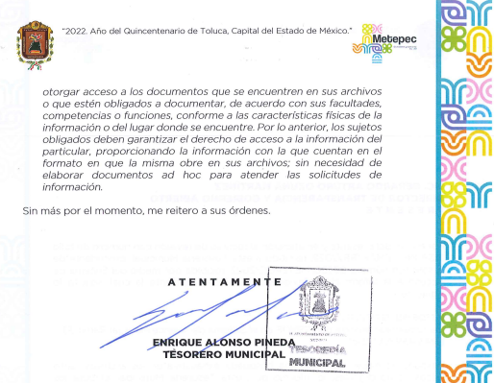
Documento en el que la Tesorero Municipal asume que elabora los reportes FISMDF en el Sistema de Avance Mensual Ramo 33 (SIAVAMEN) de manera mensual, sin embargo, manifestó la imposibilidad de exhibir el documento solicitado, por no haberse precisado el mes requerido.
En este sentido, es oportuno citar lo dispuesto en el 159 que la Ley de Transparencia y Acceso a la Información Pública del Estado de México y Municipios.

“Articulo 159. Cuando los detalles proporcionados para localizar los documentos resulten insuficientes, incompletos o sean erróneos, la Unidad de Transparencia podrá requerir al solicitante, por una sola vez y dentro de un plazo que no podrá exceder de cinco días hábiles contados a partir de la presentación de la solicitud, para que, en un término de hasta diez días hábiles, indique otros elementos que complementen, corrijan o amplíen los datos proporcionados o bien, precise uno o varios requerimientos de información...”

Por lo anterior es evidente que si bien es cierto que al Sujeto Obligado le asiste el derecho de requerir la complementación, corrección, ampliación o la precisión de los requerimientos de información; también lo es que existe un plazo legal establecido para efectuar tal requerimiento, por lo que en el caso particular que nos ocupa estudiar resulta improcedente la manifestación del Sujeto Obligado toda vez que no se realizó en el momento procesal oportuno; ya que, el requerimiento para que la persona aclare su solicitud de acceso a la información debe efectuarse en el plazo de cinco días hábiles a partir de que se ha presentado la misma, lo anterior para respetar y garantizar el ejercicio del derecho de acceso a la información pública.

Es de señalar que, si bien es cierto, el Recurrente no refirió el lapso temporal sobre el cual requiere la información; el Pleno de este Instituto, en observancia a lo dispuesto por artículos 13 y 181, párrafo cuarto de la Ley de Transparencia y Acceso a la Información Pública de la entidad, y en atención a la fecha de la solicitud, determina que para efectos del presente análisis se considerará el lapso temporal de un año previó a la presentación de la solicitud.

Sirve de sustento a lo anterior el criterio número 9/13 emitido por el entonces Instituto Federal de Acceso a la Información Pública, cuyo texto y sentido literal es el siguiente:

“Periodo de búsqueda de la información, cuando no se precisa en la solicitud de información. El artículo 40, fracción II de la Ley Federal de Transparencia y Acceso a la Información Pública Gubernamental, señala que los particulares deberán describir en su solicitud de información, de forma clara y precisa, los documentos requeridos. En ese sentido, en el supuesto de que el particular no haya señalado el periodo sobre el que requiere la información, deberá interpretarse que su requerimiento se refiere al del año inmediato anterior contado a partir de la fecha en que se presentó la solicitud. Lo anterior permite que los sujetos obligados cuenten con mayores elementos para precisar y localizar la información solicitada.”

Ahora bien, es de suma importancia invocar el contenido de los artículos 162, 163, 164 y 165 de la Ley de Transparencia y Acceso a la Información Pública del Estado de México y Municipios, que rezan así:
“Artículo 162. Las unidades de transparencia deberán garantizar que las solicitudes se turnen a todas las Áreas competentes que cuenten con la información o deban tenerla de acuerdo a sus facultades, competencias y funciones, con el objeto de que realicen una búsqueda exhaustiva y razonable de la información solicitada.
Artículo 163. La Unidad de Transparencia deberá notificar la respuesta a la solicitud al interesado en el menor tiempo posible, que no podrá exceder de quince días hábiles, contados a partir del día siguiente a la presentación de aquélla.
Excepcionalmente, el plazo referido en el párrafo anterior podrá ampliarse hasta por siete días hábiles más, siempre y cuando existan razones fundadas y motivadas, las cuales deberán ser aprobadas por el Comité de Transparencia, mediante la emisión de una resolución que deberá notificarse al solicitante, antes de su vencimiento. No podrán invocarse como causales de ampliación del plazo motivos que supongan negligencia o descuido del sujeto obligado en el desahogo de la solicitud.
Artículo 164. El acceso se dará en la modalidad de entrega y, en su caso, de envío elegidos por el solicitante. Cuando la información no pueda entregarse o enviarse en la modalidad solicitada, el sujeto obligado deberá ofrecer otra u otras modalidades de entrega.
En cualquier caso, se deberá fundar y motivar la necesidad de ofrecer otras modalidades.
Artículo 165. Los sujetos obligados establecerán la forma y términos en que darán trámite interno a las solicitudes en materia de acceso a la información…”
Del cuerpo normativo transcrito, se advierte que las unidades de transparencia deberán garantizar que las solicitudes se turnen a todas las áreas que cuenten con la información o que deban tenerla de acuerdo a sus facultades, competencias o funciones.
Es así que, la Unidad de Transparencia es la responsable de hacer las notificaciones correspondientes, además de llevar a cabo todas las gestiones necesarias para facilitar el acceso a la información.
Bajo esa óptica, de las constancias que integran el expediente electrónico del recurso de revisión de mérito, se advierte que el Titular de la Unidad de Transparencia de conformidad con lo dispuesto en el artículo 162 de la Ley en la materia previamente citado, realizó el requerimiento correspondiente al Servidor Público Habilitado de la Tesorería Municipal, tal como se muestra en la siguiente imagen.

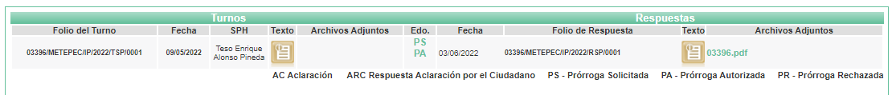

Una vez consultados los documentos adjuntos en el apartado de requerimientos se pudo advertir la respuesta del Servidor Público Habilitado por medio del cual remitió Reporte del FISMDF en el Sistema de Avance Mensual Ramo 33 (SIAVAMEN) correspondiente al mes de diciembre de dos mil veintiuno; documento que no fue entregado al entonces Solicitante, por el Titular de la Unidad de Transparencia, que de conformidad con lo dispuesto en el artículo 163 de la Ley de Transparencia Local, le corresponde notificar la respuesta a la solicitud de información al interesado.

Ahora bien, cabe referir que los artículos 31, fracción XVIII y 95, fracciones I y IV de la Ley Orgánica Municipal del Estado de México, que establecen:

“Artículo 31.- Son atribuciones de los ayuntamientos:
…
XVIII. Administrar su hacienda en términos de ley, y controlar a través del presidente y síndico la aplicación del presupuesto de egresos del municipio;
…
Artículo 95.- Son atribuciones del tesorero municipal:
I. Administrar la hacienda pública municipal, de conformidad con las disposiciones legales aplicables;
…
IV. Llevar los registros contables, financieros y administrativos de los ingresos, egresos, e inventarios;”

De lo anterior, se advierte que los Ayuntamientos tienen la atribución de administrar libremente su hacienda y controlar la aplicación del presupuesto de egresos aprobado por dicho cuerpo colegiado, siendo atribución del Tesorero Municipal la de llevar los registros contables, financieros y administrativos de los ingresos, egresos e inventarios.

Aunado a lo anterior cabe referir que el Manual de Usuario del Sistema de Avance Mensual Ramo General 33, SIAVEMEN 2022, tiene como objetivo contar con un sistema que permita dar seguimiento puntual al ejercicio de los Recursos Federales transferidos a los municipios y de esa manera detallar los registros con base en la naturaleza de la información reportada.

Es de señalar que el Manual previamente citado establece que el reporte de avance mensual será firmado por el Presidente Municipal, Tesorero, Director de Obras, Contralor Interno del Municipio, tal como se advierte la siguiente imagen.
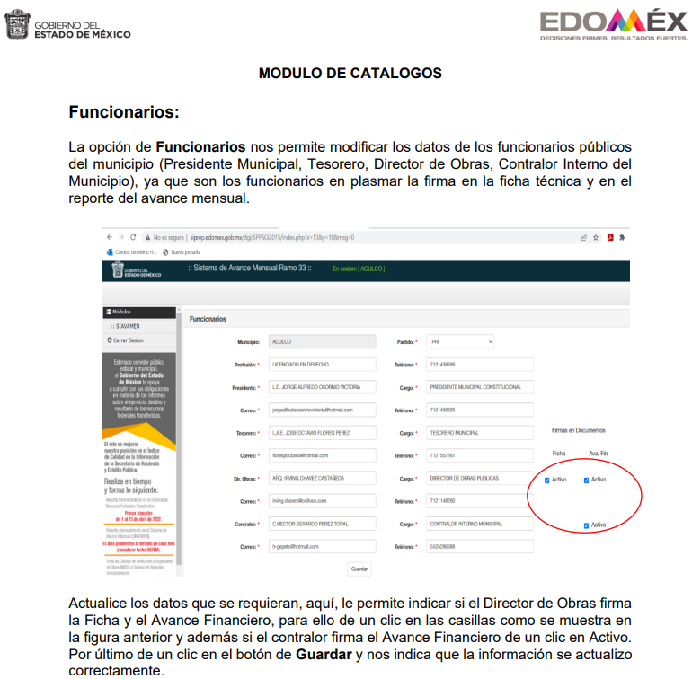

Asimismo, es oportuno referir que en el documento adjunto en el apartado de requerimientos, se advierte que el Reporte de Avance Ramo 33 es firmado por el Tesorero Municipal que para efectos de ejemplificar se inserta una de las páginas.
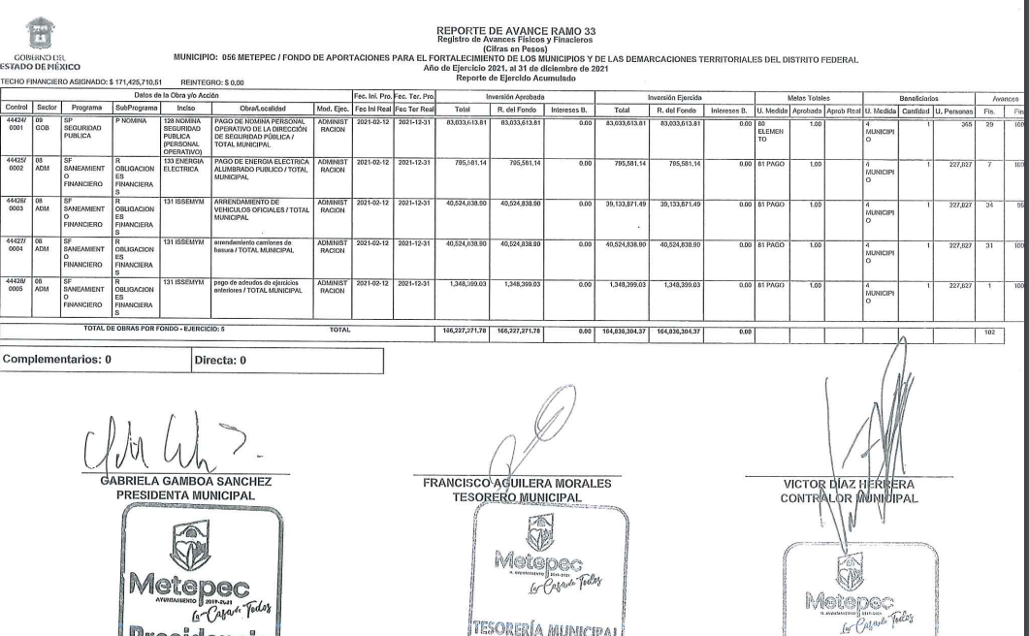

Es así que del pronunciamiento del Sujeto Obligado en cumplimiento a la primera resolución y de las documentales en el apartado de requerimientos se advierte que el Tesorero Municipal es el Servidor Público Habilitado con facultades, competencias y funciones para generar, administrar y poseer la información pública solicitada por el Recurrente.

Por lo tanto, en atención las consideraciones previamente referidas, el Pleno de este Instituto determina dable ordenar la entrega del Reporte del FISMDF en el Sistema de Avance Mensual Ramo 33 (SIAVAMEN) de mayo de dos mil veintiuno al treinta de abril de dos mil veintidós.

Así, con fundamento en lo prescrito en los artículos 5 párrafos trigésimo, trigésimo primero y trigésimo segundo fracciones IV y V de la Constitución Política del Estado Libre y Soberano de México; 2, fracción II; 29, 36 fracciones I y II; 176, 178, 181, 185, fracción I, 186 y 188 de la Ley de Transparencia y Acceso a la Información Pública del Estado de México y Municipios, este Pleno:
III. R E S U E L V E
Primero. Resultan fundadas las razones o motivos de inconformidad hechos valer por el Recurrente, en el recurso de revisión 11139/INFOEM/ICR-98/IP/RR/2022, en términos del Considerando Cuarto de la presente resolución.

Segundo. Se revoca la respuesta entregada por el Sujeto Obligado en cumplimiento a la resolución del recurso de revisión 11139/INFOEM/IP/RR/2022, por lo que se ordena al Sujeto Obligado entregue al Recurrente, vía Sistema de Acceso a la Información Mexiquense (SAIMEX), la siguiente información:

- Reportes del FISMDF en el Sistema de Avance Mensual Ramo 33 (SIAVAMEN) generados desde mayo de dos mil veintiuno al treinta de abril de dos mil veintidós.

Tercero. Notifíquese la presente resolución vía Sistema de Acceso a la Información Mexiquense (SAIMEX), al Titular de la Unidad de Transparencia del SUJETO OBLIGADO, para que conforme al artículo 186, último párrafo, 189, segundo párrafo y 194, de la Ley de Transparencia y Acceso a la Información Pública del Estado de México y Municipios; dé cumplimiento a lo ordenado dentro del plazo de diez días hábiles, debiendo informar a este Instituto en un plazo de tres días hábiles siguientes sobre el cumplimiento dado a la presente.
Cuarto. Notifíquese a el Recurrente la presente resolución vía Sistema de Acceso a la Información Mexiquense (SAIMEX) y hágase de su conocimiento que en caso de considerar que le causa algún perjuicio, podrá promover el Juicio de Amparo en los términos de las leyes aplicables, de acuerdo a lo estipulado por el artículo 196, de la Ley de Transparencia y Acceso a la Información Pública del Estado de México y Municipios.
ASÍ LO RESUELVE, POR UNANIMIDAD DE VOTOS, EL PLENO DEL INSTITUTO DE TRANSPARENCIA, ACCESO A LA INFORMACIÓN PÚBLICA Y PROTECCIÓN DE DATOS PERSONALES DEL ESTADO DE MÉXICO Y MUNICIPIOS, CONFORMADO POR LOS COMISIONADOS JOSÉ MARTÍNEZ VILCHIS, MARÍA DEL ROSARIO MEJÍA AYALA, SHARON CRISTINA MORALES MARTÍNEZ, LUIS GUSTAVO PARRA NORIEGA Y GUADALUPE RAMÍREZ PEÑA; EN LA OCTAVA SESIÓN ORDINARIA CELEBRADA EL PRIMERO DE MARZO DE DOS MIL VEINTITRES, ANTE EL SECRETARIO TÉCNICO DEL PLENO ALEXIS TAPIA RAMÍREZ.

Artículo 92. Los sujetos obligados deberán poner a disposición del público de manera permanente y actualizada de forma sencilla, precisa y entendible, en los respectivos medios electrónicos, de acuerdo con sus facultades, atribuciones, funciones u objeto social, según corresponda, la información, por lo menos, de los temas, documentos y políticas que a continuación se señalan: (…)
“Artículo 3. Para los efectos de la presente Ley se entenderá por: (…) XXII. Información de interés público: Se refiere a la información que resulta relevante o beneficiosa para la sociedad y no simplemente de interés individual, cuya divulgación resulta útil para que el público comprenda las actividades que llevan a cabo los sujetos obligados…”
http://siprep.edomex.gob.mx/dgi/SPPSGI2015/contenido_siavamen/Docs/Manual.pdf

